107年度第2次機械專業人才認證考試組卷
專業等級：中級電控系統工程師
科目：電機機械原理
考試日期： 107年 12月16日 13：30 ~ 15：00 第 1 頁，共 5 頁

- 選擇題35題（佔70%）
(C) 1. 下列何者不屬於電機機械能量轉換所需之必備實體系統？ (A) 機械系統 (B)耦合
元件 (C) 電腦人機介面監控系統 (D) 電機系統。

(B) 2. 繞線轉子式感應電動機定子與轉子： (A) 繞組相數及極數必須皆相同 (B) 極數必
須相同 (C) 相數必須相同 (D) 相數及極數皆可不相同。

(A) 3. 所謂串列通訊是指資料依照次序一次有 (A) 1個 (B) 2個(C) 8個(D)全部 位元被傳
送或被接收。

(C) 4. 下列何項馬達較少用於工業生產機具之機構動態驅動上？(A) 步進馬達 (B) 同步
直流伺服馬達 (C) 超音波馬達 (D) 交流伺服馬達。

(C) 5. 三相感應電動機之轉差率(Slip)大於1時 (S>1)，表示：(A) 不可能存在 (B) 發
電機運轉 (C) 轉子轉速高於同步轉速 (D) 剎車運轉。

(D) 6. 變壓器的匝數比為22/5，若無載時在高壓側之量測電壓為110伏特，則在低壓側量
測電壓值為多少？(A) 484伏特 (B) 110伏特 (C) 45伏特 (D) 25伏特。

(D) 7. 有一部直流分激電動機操作在某一個特定的負載下，此時若加大此電動機之負載，
則下列哪一項參數值會增加？(A)馬達轉速 (B)反電動勢 (C)場繞組之電流 (D)電
樞繞組之電流。

(B) 8. 從一典型的變壓器之銘牌10kVA，2200/110伏特中，在考量非理想變壓器所存在之
功率損耗，下列何者為正確？(A)110代表一次端的額定電壓 (B)一次繞組與二次
繞組之匝數比為20 (C)10kVA僅能代表一次端的輸入仟伏安數 (D)輸入端與輸出端
之仟伏安數相同。

(B) 9. RS232C通訊介面連接器中，傳送資料(TXD)的接腳編號為： (A) 1 (B) 2 (C) 3
(D) 4。

(D) 10. 工廠中之電動機並聯電容器，其目的為何：(A) 增加電動機容量 (B) 增加電動機轉
速 (C) 增加電動機轉矩 (D) 減少線路電流。

(A) 11. 電力變壓器做短路試驗時，一般而言，一次側所加的電壓約為額定電壓的：
(A) 5% (B) 40% (C) 45% (D) 70%。

(D) 12. 永磁同步馬達依輸入電壓可分為：(A)串激式與他激式 (B)交流型式與直流型式 (C)
單相型式與三相型式 (D)弦波型式與方波型式。

(C) 13. 一30馬力之直流電動機，當輸出為額定值之80%時，效率為85%，則此時電動機之損失為：(A)2550W (B)2960W (C)3160W (D)3300W。

(B) 14. 一般具有歸零及判斷方向功能之相對型光學編碼器有幾組光學感測器(Photo
Sensor)： (A)2 (B)3 (C)4 (D)5。

(C) 15. 若把直流分激發電機之兩出線端短路，則：(A) 立即產生很大電流把發電機電樞繞
組燒毀 (B) 電壓隨短路時間逐漸上升，終於磁極繞組燒毀 (C) 電壓及電流立即減
小 (D) 電流回授至電樞，使驅動電動機立即停止。

(A) 16. 若將串激直流馬達的直流輸入電源極性對調，則 (A) 馬達轉向不變(B) 馬達轉向
相反(C) 馬達無法轉動 (D)馬達轉速變快。

(D) 17. 請問ADC0804為幾個位元的A/D轉換器？
(A)2位元 (B)4位元 (C)6位元 (D)8位元。

(C) 18. 某台六極直流發電機，電樞為單分疊繞組，其電樞導體數為600根，而每一電樞導
體之平均感應電勢為1.5伏特，所載之電流為20安培，則該機之輸出功率為多少瓦
特？ (A) 1000 (B) 2000 (C) 3000 (D)4000。

(A) 19. RS-232介面的標準電氣特性規格：邏輯″0″以兩線間的電壓差為下列何者範圍？
(A) +3V ~ +25V (B) −2V ~ −6V (C) ±15V (D) 0 ~ +5V。

(D) 20. 機械手臂中的光耦合元件，下列敘述何者為誤？
(A)光耦合的功用為隔離 (B)光耦合的的功用為保護
(C)2N35、2N25 均為光耦合器 (D)光耦合的接地要與驅動電源接在一起。

(A) 21. 在視覺伺服中，如果攝影機是裝置於移動機器人上，則稱為：
(A)eye-in-hand (B)eye-in-camera
(C)eye-to-hand (D)eye-to-camera。

(D) 22. 下列對交直流電機之敘述，何者錯誤？
(A)直流電機裝置中間極，可防止換向時產生火花。
(B)鼠籠式感應電動機之轉子具有不同的槽形，可獲得不同的轉矩-速度特性。
(C)同步機裝置阻尼繞組，可抑制負載變動時，軸轉速對時間的變化率。
(D)分激式直流電動機裝置補償繞組時，補償繞組係裝置於定子且與磁場繞組串聯。

(C) 23. 一個8位元單極性的A/D轉換器，若參考電壓為5.12V，輸入電壓為3V，請問經過
轉換後的數位輸出編碼為何？ (A)00000000 (B)10000010 (C) 10010110 (D)11111111
。

(B) 24. 假設編碼器(Encoder)的圓盤有360個等距的光柵，每旋轉一圈可得到360個脈衝，
若圓盤以等速度轉動之後，在一秒內共出現1080個脈衝，請問圓盤轉轉速是多少
rpm？ (A)3rpm (B)180rpm (C)360 rpm (D)1080rpm。

(C) 25. 有關直流電動機之電磁轉矩的敘述，下列何者正確？
(A) 電磁轉矩與激磁場磁通量成正比，且與電樞電流成反比(B) 電磁轉矩與激磁場磁
通量成反比，且與電樞電流成正比(C) 電磁轉矩與激磁場磁通量及電樞電流成正比
(D) 電磁轉矩與激磁場磁通量及電樞電流成反比。

(B)26. 有二台10kVA、2400/240V、60Hz單相變壓器，使用V－V接法供應三相平衡負載，
功率因數為0.577滯後，則此二台變壓器的輸出實功率應為何？
(A) 5.77kW (B) 10kW (C) 17.31kW (D) 20kW。

(B)27. 一組 75 kW、60 Hz、480 V、1176 r/min 的三相感應馬達，在滿載時，功率因數為 0.8
落後，效率為 0.90。在額定工作條件下，試求馬達電流為多少安培？ (A)102
(B) 125.29 (C) 137.290 (D) 102.9。

(D)28. 一組50 kW、480 V、60 Hz，900 r/min、0.8 Pf ( 功率因數 ) 超前、效率 0.93、Y 接
同步馬達，具有每相的同步阻抗 0.074 + j0.48 Ω。當馬達電流為額定值時，試求激
磁電壓大小(V)？ (a)80.83 (b) 118.2 (c) 297.64 (d) 515.54。

(C) 29. 如下圖所示為一線性機，試問啟動電流的大小為多少安培？ (A)25 (B)250 (C) 2500 (D) 2.5。
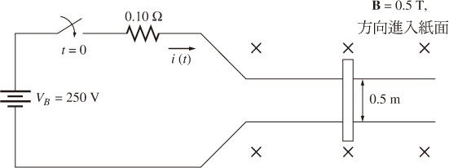
(C) 30. 一組三相交流發電機的單線圖如下圖，每相的同步阻抗為$0\text{.}\text{03}+j0\text{.}5\text{ pu}$。在運轉範
圍的磁化特性為$V_{f}=\text{70}+\text{55}I_{f}$，此發電機在超前的0.8功率因數下，提供額定電流
到無限匯流排。試求發電機的額定電流為多少安培？ (A)113.53 (B) 214.55 (C) 209.95 (D) 115.54。
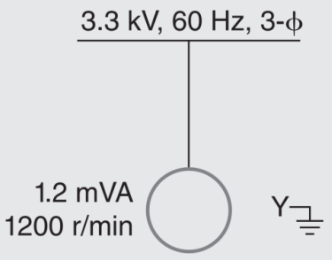

(C) 31. 一 10 kW、4 極直流馬達，磁極之磁通量為 0.08 Wb，電樞繞組為疊繞 24 匝。當
馬達於 1200 r/min 提供額定功率時，試求馬達輸出扭矩$(N⋅m)$？ (A)119.6 (B) 96
(C) 79.6 (D) 120.6。

(D) 32. 直流電機中間極繞組的構造與下列何者相似？
(A)複激場繞組 (B)電樞繞組
(C)分激場繞組 (D)串激場繞組。

(A) 33. 如圖所示，線圈匝數為100匝，磁通量在5秒內由0.3韋伯減至0.1韋伯，其兩端的感應電勢E_{AB}為何呢？

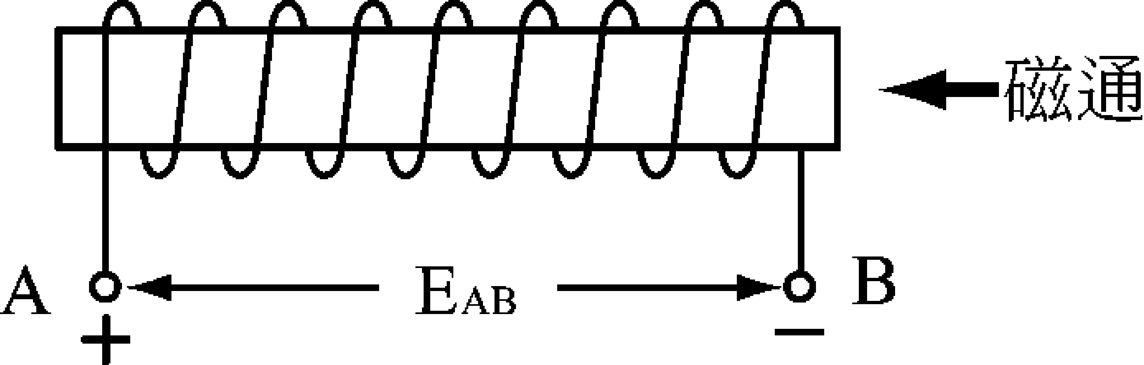
(A) －4 伏特 (B) －2 伏特 (C) 4 伏特 (D) 0 伏特。

(D) 34. 以下那一種方法可控制分激式直流電動機的速度？(A)改變磁場電阻R_{F} (B)改變供
應到電樞的電壓V_{T} (C)在電樞電路中插入串聯電組 (D)以上皆是。

(A) 35. 直流電動機之轉速控制方法，具有定馬力運轉特性者為？(A)磁場電阻控制法 (B)
電樞電阻控制法 (C)電樞電壓控制法 (D)改變起動電阻法。

二. 問答題（佔30%）：共2題，每題15分。
1. 機器人手臂的控制器是一個 8 位元的數位式系統，且它必須知道手臂的實際位置在
0.5°內，請問機器人手臂的旋轉範圍？

解答：
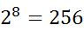
256*0.5=128

2. 某直流短分路複激發電機，當負載電流為100安培，端電壓為115伏特，分激場電流為5A，電樞電阻為0.04歐姆，串激場電阻為0.04歐姆，分流器電阻為0.06歐姆，不考慮電刷壓降，發電機之電樞繞組產生的電功率為幾瓦特呢？

解答：
12768W
感應電勢
115＋100×0.024＋4.2＝121.6V
電樞繞組產生的電功率P＝EI_{A}＝121.6×105＝12768W

